O PRINCIPAL MANTRA DE DEUS
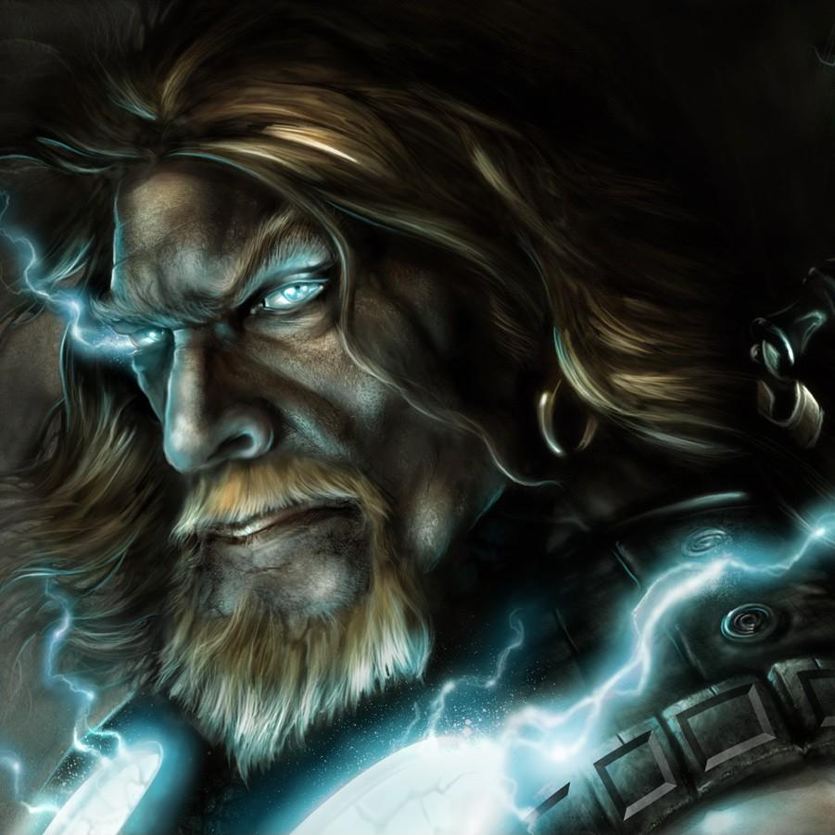
<> <> <>
EU SOU CONSCIENTE E REALIZO TODAS AS MINHAS VONTADES INTERIORES IMEDIATAMENTE COM CORAGEM ALEGRIA PODER E FÉ DETERMINADA

